PUNKT PRZEDSZKOLNY W JASTKOWICACH
Dzień Mamy i Taty-
Scenariusz oraz wszystko to, co można wykorzystać w domu w wolnych chwilach.
Jeśli się uda, występ będzie w pierwszej połowie Maja.
I .Dwie piosenki lub wierszyki od pani Madzi
II. Piosenka w „Zieleni łąka Majowa” Dla Amelki i Sebastiana
-https://teksciory.interia.pl/babadu-piosenki-dla-dzieci-w-zieleni-laka-majowa-tekst-piosenki,t,665575.html Uwaga: zmieniłam słowa przy w drugiej części refrenu - dla taty piosenki dla taty …

1.W zieleni łąka majowa,
gdzieś w trawie świerszczyk się chowa.
Nastroił skrzypce maleńkie,
gra zielone piosenki.
ref. Dla mamy piosenki, dla mamy,-(dzieci grają na instrumentach dla taty piosenki dla taty.
2. W kolorach łąka majowa,-
już od stokrotek różowa.
A od bławatków błękitna,
bo wszystkie kwiaty zakwitły.
ref. Dla mamy zakwitły dla mamy…
- La la la…… zamiast tekstu melodię zwrotki dzieci śpiewają na sylabie la

Ref. Dla mamy piosenki dla mamy
Dla taty piosenki dla taty

III Taniec krakowiak - jeśli pamiętają dzieci figury, mogą same tańczyć w domu
https://www.youtube.com/watch?v=nOW3uGG61yo(jeśli
IV Wiersz –wszystkie dzieci
Mama, tata - mądre główki
Są jak jabłka dwie połówki
Co za jabłko - mówię wam
Jaki skarb ja w domu mam!
1
IV. Piosenka „Poleczka kwiatowa” - Dzieci już zaczęły się uczyć
https://www.youtube.com/watch?v=B-aZPBkgVrY
https://www.youtube.com/watch?v=H1wxx5ThCWM
.„Poleczka kwiatowa” –śpiew i taniec
Raz dwa, raz dwa, biegnie, wzlata(delikatnie biegną)
ta poleczka, jak wiatr w kwiatach.( ruszają w górze rączkami)
Niech nikt w kątku się nie chowa,( delikatnie uginają kolana)
gdy poleczka brzmi kwiatowa. (rączki na biodrach i ruszają się w miejscu)
Refr .Przegnij się lilijko zgrabnie,(kłaniają się)
a ty bratku tańcuj ładnie,(dookoła)
a różyczka niech nie kłuje,(grożą paluszkiem)
gdy fiołek z nią tańcuje. 2x9(rączki na biodrach i poruszają się delikatnie)
Raz dwa, raz dwa, biegnie, wzlata( ruchy takie same jak na początku)
ta poleczka, jak wiatr w kwiatach.
Niech nikt w kątku się nie chowa,
gdy poleczka brzmi kwiatowa.
VI. Inscenizacja
Ignaś (pracownik poczty) i kolejka dzieci , które chcą jak najszybciej wysłać życzenia swym mamom i tatom .
Pawełek : Panie kolego co tu się dzieje ?
Ignaś :Ach ! Już mi opadają ręce ! Przyjąłem depesz siedem tysięcy
Pawełek : Też napiszę np. dla Taty od Pawełka, można?
Ignaś : Tak
Martynka : Ja również przesłać chcę najszczersze życzenia ,
„Mojej kochanej Mamie- Martynka ”
Amelka- A ja telegram dla taty wyślę na pięknym blankiecie z podpisem- Amelka
Tymek – Ja napiszę –„Drogiej Mamie w dzień Jej święta” –Tymek
Kuba- Na moim telegramie będą dwa serca. Na pierwszym serduszku napiszę Kuba na drugim Tato
Patryk -A ja napiszę „Dla Kochanego Taty uścisków 102- Patryk” 2

VII Piosenka „Dzwonią koraliczki” dzieci już zaczęły się uczyć
1. Dzwonią koraliczki, furkoczą spódniczki.( Dzieci delikatnie idą w miejscu trzymając się dwoma rączkami)
Refr .Tupu tup tup czasem (delikatnie tupią)
o ziemię obcasem. 2 x (klaszczą na raz)
2.Tańczy mama z tatą, tańczą doskonale (dookoła trzymają się za ręce) Refr. Tupu tupu czasem….(Tak samo jak przy pierwszym refrenie)

VIII Piosenka: "Jaki dzień wesoły"

https://www.youtube.com/watch?v=dbAKTm1UNCs

1. Jaki dzień wesoły, jaki dzień radosny
Wszystko dziś się śmieje, pachną kwiaty wiosny.

Ref: Puk - puk, serce bije, równo, równiuteńko
Kocham Cię mamusiu, kocham cię mateńko.

2. I znów dzień pogodny, złotą nitkę splata
Wszystko znów radosne, pachną róże lata.

Ref: Puk - puk, serce bije, cicho, pomaleńku
Kocham cię tatusiu, kocham tatuleńku.

3. Bo te dni świąteczne, pełne są radości,
Niechaj będą zawsze w kwiatach i miłości.

Ref: Puk - puk, serca biją, puk - puk, jak tam - tamy,
Mamusiu, tatusiu, bardzo was kochamy!

IX Taniec Dyskotekowy 3

UTRWALENIE CO JUŻ DZIECI SIĘ UCZYŁY

ZWIERZĘTA LEŚNE
Opowiadanie
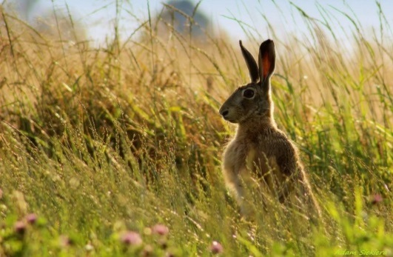
Wiosną w lesie Dwa zajączki, Szarek i Kirek mieszkali w lesie w głębokich norkach. Tam też spędzili całą zimę. Bardzo rzadko wychodzili ze swoich norek.
- Musimy sprawdzić co się dzieje z wiosną – zaproponował Szarek, chodźmy! Po chwili spotkali dzika.
- Dziku, czy może widziałeś wiosnę? – zapytał Szarek.
- Wiosnę? –
- Tak, ale już przyleciały ptaki, więc musi być gdzieś blisko.
Dzik dołączył do poszukiwań. Po chwili spotkali małą sarenkę. Skubała suchą trawę.
- Sarenko, może widziałeś gdzieś wiosnę? – zapytał Szarek.
- Nie widziałam wiosny, ale też na nią czekam. Mam już dość tej suchej trawy.
- My właśnie szukamy wiosny. Możesz dołączyć do nas – zaproponował Kirek.
I tak wszyscy udali się na poszukiwanie wiosny. Chodzili po całym lesie, ale nigdzie jej nie znaleźli. Wówczas wyszli na skraj lasu i zważyli, że na polach nie było już śniegu. Zauważyli również, że chodziła po nich Pani Wiosna. Zwierzęta miały do niej dużo pytań.
- Pani Wiosno, dlaczego nie przyszła jeszcze pani do naszego lasu? – zapytał Szarek
- U nas ciągle leży śnieg i jest zimno – użalał się Kirek.
- Nie mogę nic znaleźć do jedzenia pod tym śniegiem – narzekał dzik.
- A ja mam już dość suchej trawy – dorzuciła sarenka.
- Doskonale was rozumiem – odpowiedziała wiosna
- To co teraz będzie? – zapytał Szarek.
- Czy śnieg już będzie leżał w lesie zawsze - dopytywał się Kirek.
- To straszne, chyba przeniosę się na pole – oznajmił dzik.
- Ja również opuszczę las i zamieszkam na zielonej łące – oznajmiła sarenka.
- Ależ nie ma takiej potrzeby. Już wkrótce słońce mocniej zacznie grzać i przyjdę niedługo – uspakajała zwierzęta Wiosna. -
Zwierzęta ucieszone z zapowiedzi rychłego nadejścia wiosny, wróciły do lasu. Słońce tego dnia grzało bardzo mocno. Zrobiło się w krótce zielono i wkoło unosił się świeży zapach. Zwierzęta był bardzo szczęśliwe.
4

Zwierzęta leśne- film dla dzieci https://www.youtube.com/watch?v=0NzmLjsO1YE-film
JELEŃ I ŁANIA
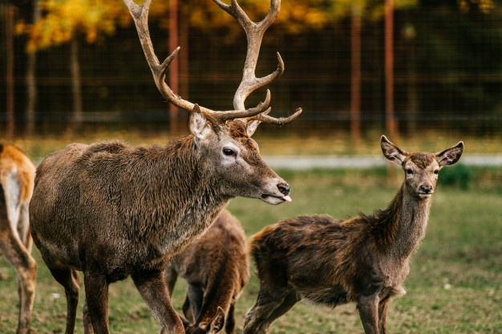
JELEŃ I ŁANIA-https://www.youtube.com/watch?v=weeAOEL_ctQ
ŁANIA (żona jelenia) -https://www.youtube.com/watch?v=itFOMMC3KCshttps://www.youtube.com/watch?v=a7gTzUl1Em0
ROGACZ I SARENKA
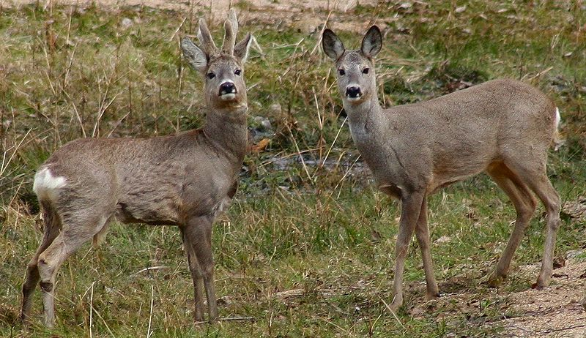

ROGACZ(kozioł inaczej)- https://www.youtube.com/watch?v=8jbwm-TMXXU 5
SARENKA- (żona rogacza)-https://www.youtube.com/watch?v=pdxVMEiDBSU

NIEDŹWIEDŹ
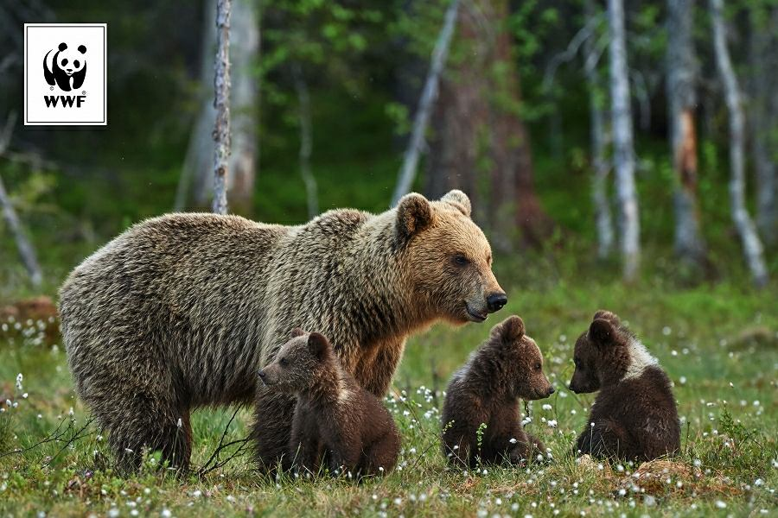
DZIK Lis
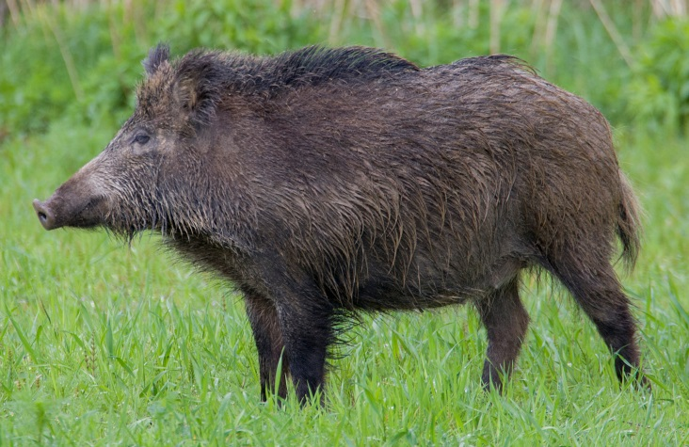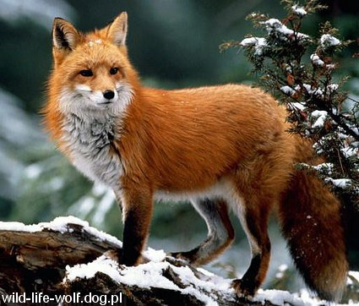
6

POWOLI NADCHODZĄ ŚWIĘTA …POWOLI NADCHODZI WIOSNA ….

https://www.youtube.com/watch?v=PMUUm7Xx-Fw
ZGADYWANKI
1.Ma długie uszy futerko puszyste. Ze smakiem chrupie marchewkę (zając)
2.Żółciutkie kuleczki za kurką się toczą-( kurczątka)
Kto może, można wydrukować i wyciąć kurczaczka (najlepiej na twardszej kartce A4). Potem pomalować go. W przedszkolu dam na wystawę. Można coś nakleić.
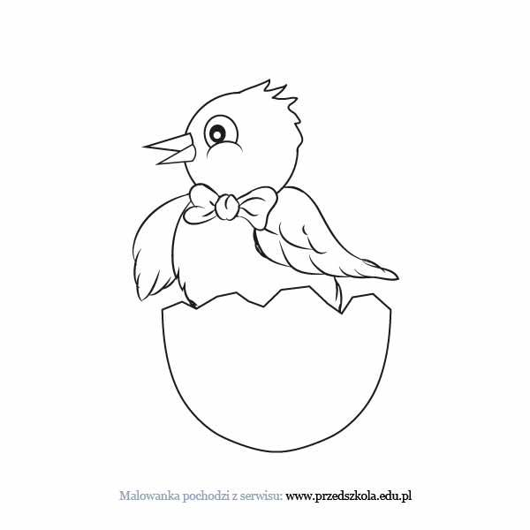

Ptaki które przylatują z dalekich krajów do Polski to m.in.
1.Skowronek 2.słowik szary
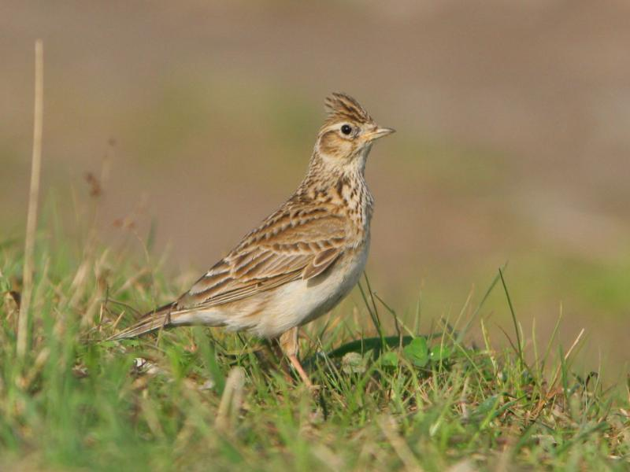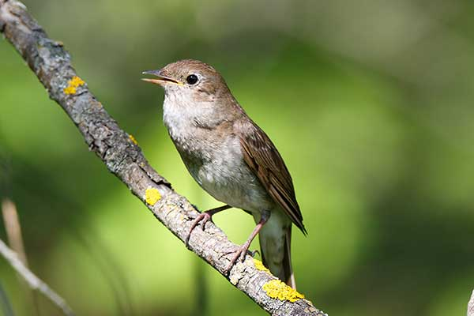

3.Bocian biały 4. Jaskółka

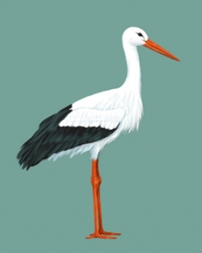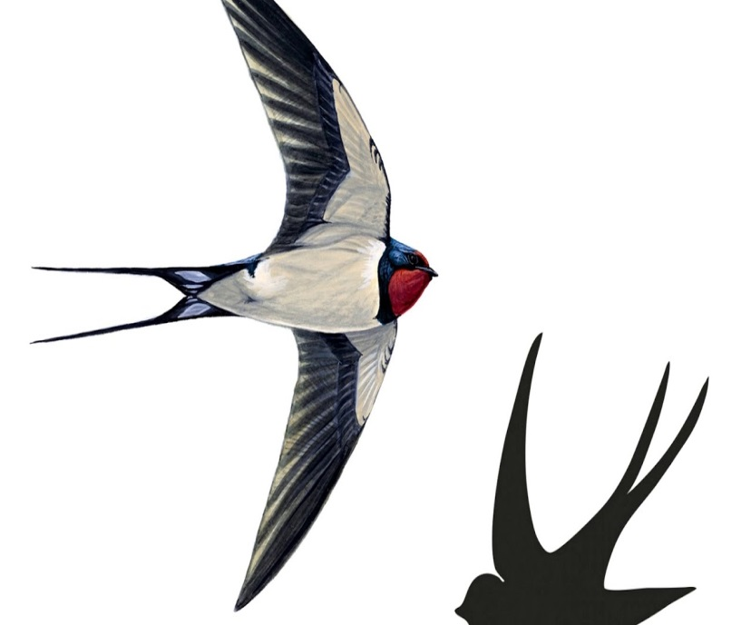

Śpiew słowik szary-https://www.youtube.com/watch?v=REAPTJy8A80
Śpiew skowronek-https://www.youtube.com/watch?v=HYF7N49B16A
ANITA GIETKA 8

